Prénom : ……………………………… | Date : …………………………………………………………

LES HOMMES

Le système digestif (Q)

1./ Complète avec les éléments situés sous le tableau :

Le trajet des aliments : | Schéma du système digestif :
……………………………………………  ……………………………………………  ……………………………………………  ……………………………………………  ……………………………………………  …………………………………………… | 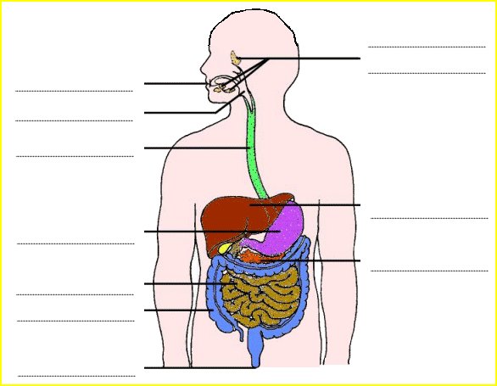

l’anus - la bouche - l’estomac - le foie - les glandes salivaires - le gros intestin - l’intestin grêle - l’œsophage - le pancréas

2./ Relie chaque organe avec l’action dans laquelle elle se déroule :

Évacuation des déchets |  |  |  | Bouche
Mastication et action de la salive |  |  |  | Intestin grêle
Passage des nutriments dans le sang |  |  |  | Estomac
Brassage et action des sucs gastriques |  |  |  | Anus

3./ Complète ce texte avec les mots suivants : sang, sucs digestifs, bouche, estomac, excréments, intestin, organes, nutriments.

La digestion commence dans la …………………… et se poursuit dans l’…………………… où les aliments sont brassés avec des ………………………………… . Les aliments sont réduits en particules microscopiques. Les …………………… passent au niveau de l’…………………… dans le …………………… qui les transporte dans les …………………… pour leur apporter de l’énergie. Les particules non assimilées sont rejetées sous la forme d’…………………… .

